
像麻糬一樣的倉鼠


2020年6月23日
MIA
百齡國小
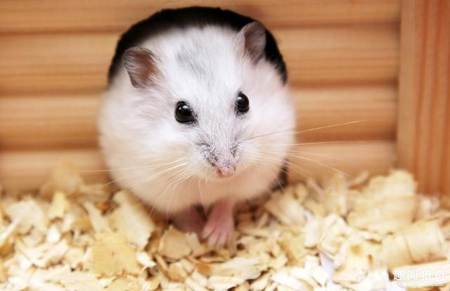
感官：
倉鼠視力不佳，牠們都是近視並且色盲的，只能分辨黑白。而在側腹或是下腹部有香腺，讓倉鼠在挖掘基材或墊材時可以留下氣味。倉鼠也利用嗅覺辨別食物以及彼此的性別。牠們對高頻率的噪音特別敏感，也可以聽見超音波並以此溝通。

食性：
倉鼠是雜食性的動物，雖然寵物倉鼠可以只吃鼠糧，但是也可以餵蔬菜、水果、和堅果類的食物。有些生活在中東地區的倉鼠會捕捉昆蟲為食。倉鼠都是後腸發酵，會食用自己的糞便，重新獲取那些消化過但是沒有被吸收的養分。
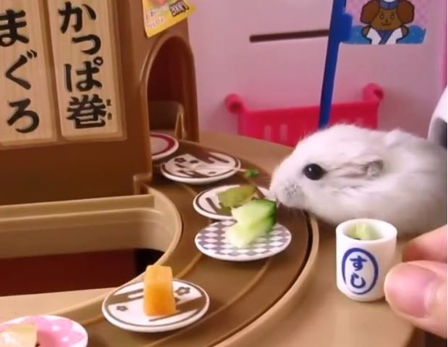
行為特性：倉鼠適宜在20-26度室溫下生活，而濕度不應超過75%。不要讓牠們直接曬太陽，以免中暑；冬天時也要替牠們保暖。

.
雖然它時常清理毛髮，但仍然難以消除身上一種異味，所以人若養之，必須每天以鼠沙辟臭。

倉鼠有一對不斷生長的門牙，三對臼齒，齒型為：1 0 0 3，成交錯排列的三棱體。臼齒具齒根，或不具齒根而終生能生長。

該科各種類動物基本都屬中小型鼠類。體長在5－28釐米之間，體重在30－200克。體型短粗。尾短，一般不超過身長的四分之一，部分品種不超過後腿長度的一半，甚至根本看不到。主要食物為植物種子，喜食堅果，亦食植物嫩莖或葉，偶爾也吃小蟲。多數不冬眠，冬天靠儲存食物生活。少數品種在天氣寒冷情況下會進入不太活躍的準冬眠狀態。

倉鼠主要在夜間活動，視力差，只能模糊辨形，顏色只能分辨黑白。嗅覺靈敏。毛色繁雜。全年皆可繁殖，每胎5－12隻。平均壽命2－3年。

3. 磨牙重要
不要用竹筷、雪條棍給倉鼠磨牙。因為這些物料不是用來食用，會危害到倉鼠，磨牙還是要用專門的磨牙棒或者磨牙零食為合適。

資料來源：https://www.hk01.com/%E5%AF%B5%E7%89%A9/417884/%E9%BC%A0%E5%B9%B42020-10%E5%80%8B%E4%BD%A0%E4%B8%8D%E7%9F%A5%E9%81%93%E7%9A%84%E5%80%89%E9%BC%A0%E5%B0%8F%E7%A7%98%E5%AF%86-%E7%89%A0%E7%AB%9F%E6%9C%892000%E5%BA%A6%E5%A4%A7%E8%BF%91%E8%A6%96#media_id=3914149
https://zh.wikipedia.org/wiki/%E4%BB%93%E9%BC%A0

